### ΑΜΕΣΟ / ΕΜΜΕΣΟ ΑΝΤΙΚΕΙΜΕΝΟ

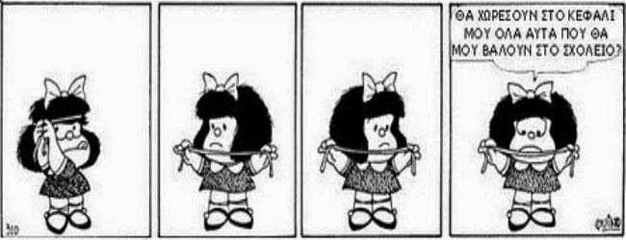

**Τα ενεργητικά ρήματα**, δηλαδή όσα σημαίνουν ότι το υποκείμενο ενεργεί, διακρίνονται σε δυο κατηγορίες, τα **αμετάβατα και τα μεταβατικά.**

1**.  Αμετάβατα** λέγονται εκείνα  τα οποία δηλώνουν ότι το υποκείμενο ενεργεί, χωρίς όμως η ενέργειά του να μεταβαίνει σε άλλο πρόσωπο ή πράγμα

π.χ. Ουτος φευγει

2**.  Μεταβατικά** λέγονται τα ρήματα εκείνα που δηλώνουν ότι η ενέργεια του υποκειμένου τους μεταβαίνει σε ένα άλλο πρόσωπο ή πράγμα το οποίο ονομάζεται **αντικείμενο**. Το αντικείμενο τίθεται πάντα σε μια από τις **πλάγιες πτώσεις (γενική, δοτική, αιτιατική)**

**\***Τα μεταβατικά ρήματα είναι δυνατόν να δέχονται ένα ή δυο αντικείμενα και καλούνται αντίστοιχα  **μονόπτωτα ή** **δίπτωτα ρήματα.**

π.χ. **μονόπτωτα**    :  ουτοι εθήρευσαν ζωα

**δίπτωτα**         :  Κίμων ἐδίδου χρήματα τοῖς πτωχοῖς

**\***Τα **μονόπτωτα  ρήματα** συντάσσονται, ανάλογα με τη σημασία τους με  **γενική, δοτική ή αιτιατική**

Π.χ. Μέμνησο (= να θυμάσαι) τῶν Ἀθηναίων(γενική)

Οἱ Ἀθηναῖοι ἐπίστευον τοῖς συμμάχοις(δοτική)

Οἱ Λακεδαιμόνιοι ἐφόνευσαν τοὺς κήρυκας (αιτιατική)

**\***Τα **δίπτωτα ρήματα** συντάσσονται,ανάλογα με τη σημασία τους με:

**γενική + δοτική, γενική + αιτιατική,**

**δοτική + αιτιατική, αιτιατική + αιτιατική**

π.χ. ὁδοῦ παραχωροῦσιν οἱ νεώτεροι τοῖς  πρεσβυτέροις(γενική + δοτική**)**

***Βασιλεύς ἤκουσε ταῦτα  Τισσαφέρνους  (γεν. +αιτιατική)***

***ταῦτα συνεβοῦλευσεν Περικλῆς Ἀθηναίοις (δοτ.+ αιτιατική)***

***Κάτων ἐδίδασκεν τὸν υἱὸν  μουσικήν (αιτιατική +αιτιατική)***

**Άμεσο και έμμεσο αντικείμενο**

Άμεσο είναι το αντικείμενο που βρίσκεται σε πτώση αιτιατική και όταν το ρήμα συντάσσεται με δυο αιτιατικές, άμεσο είναι αυτό που δηλώνει πρόσωπο.

Σε περίπτωση που κανένα από τα αντικείμενα δεν είναι σε πτώση αιτιατική, άμεσο είναι αυτό που βρίσκεται σε πτώση **γενική.**

π.χ.Διδάσκουσι ***τους παιδας  (άμεσο) σωφροσύνην (έμμεσο)***

***Μετεσχήκαμεν ὑμῖν (έμμεσο) ἱερῶν τῶν σεμνοτάτων (άμεσο).***